起 案 日 |  |  | 平成２７年 月 日
掲載予定日 |  |  | 平成２７年 月 日
決 裁 日 |  |  | 平成２７年 月 日
掲載実施日 |  |  | 平成２７年 月 日
課 長 |  | 係 長 |  | 係 員 | 起 案
起案の趣旨 | 次のとおり「博多の魅力」ホームページにコラムを掲載してよろしいか。
コラムニスト | 博多ガイドの会 ： 長野 良輝
タイトル | 五重塔一般公開
コラム | 東長寺にある五重塔が第一回福岡県木造建築物大賞を受賞。  それを記念して、平成２７年６月６日（土）・７日（日）の２日間普段はお目にかかれない五重塔を一般公開されます。  優雅にそびえ立つ五重塔は、平成２３年に建設され、純木造総檜造りで全長２６ｍを誇ります。  内部には日本画家 鳥山玲氏の絵画が展示され一見の価値あり。  是非この機会に東長寺に足を運んでみれば・・・  東長寺 博多区御供所２－４（地下鉄祇園駅１番出口すぐ）  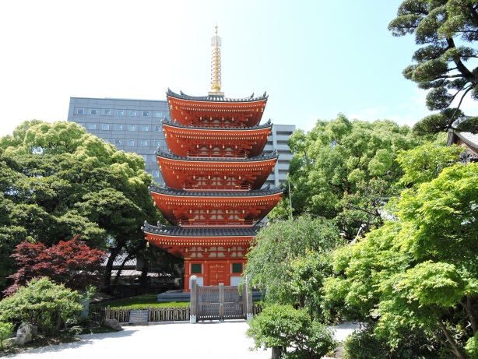  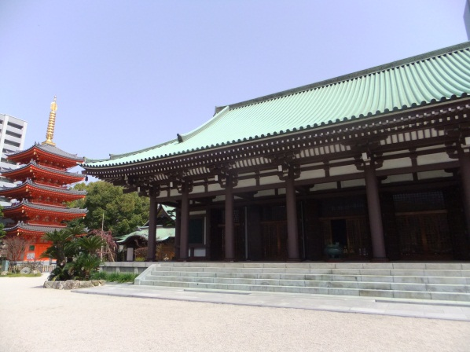
関連事項

